مستندات بخش پیاده‌سازی

|  |  |
| --- | --- |
| علی علی‌محمّدی | 9613027 |

* در فایل فشرده‌ی zip، در پوشه‌ی Practice، فایلN-Queens.pl به زبانِ Prolog وجود دارد که مربوط به حل مسئله‌ی «هشت-وزیر» است.
* از آخرین نسخه‌ی کتاب‌خانه‌ی clpfd که مخففِ Constraint Logic Programming over Finite Domain Library است، استفاده شده است.

کاربرد توابع به شرح زیر است:

|  |  |
| --- | --- |
| شرح کار تابع | نام تابع |
| این تابع یک آرایه‌ی دو بُعدی می‌سازد که مختصات وزیرها را روی صفحه‌ی شطرنج نگه خواهد داشت. | $$nqueens()$$ |
| این تابع به صورت بازگشتی شروط (Back-Tracking) را روی هر وزیر اعمال می‌کند. | $$applyConstraints()$$ |
| این تابع محدودیت‌ها را اعمال می‌کند و بودن وزیرها در یک سطر/ستون/قطر را بررسی می‌کند و به صورت بازگشتی این کار را برای وزیرهای باقی‌مانده انجام می‌دهد. | $$checkConstraints()$$ |
| این تابع هر ستون را به یک وزیر نسبت می‌دهد (Hard-Code) و به این صورت پیچیدگی محاسباتی کاسته می‌شود. | $$optimizeQueens()$$ |
| این تابع صفحه‌ی شطرنج را به صورت خوانا چاپ می‌کند. | $$print_board()$$ |
| این تابع از تابع $findall()$ ِ برای فراخوانی و حل $nqueens()$ ِ استفاده می‌کند و در این حین، جواب‌های جدید را به محدودیت‌ها اضافه می‌کند تا جواب تکراری تولید نشود. | $$all_nqueens()$$ |
| این تابع برنامه را اجرا می‌کند و خروجی را چاپ می‌کند. | $$print_nqueens_all(N)$$ |

* کامنت‌های برنامه به وضوح روند کار را تشریح می‌کنند. همچنین نام توابع به صراحت بیان‌گر کاربرد و منظور آن تابع است.
* 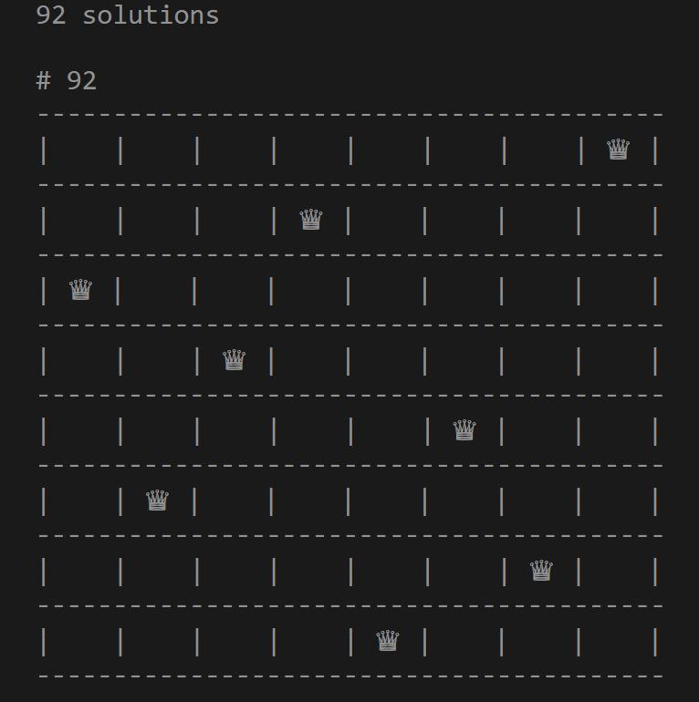در تصویر زیر نمونه‌ای از خروجی برنامه را برای $N=8$ می‌بینید:

در صورت وجود هرگونه سؤال یا ابهام، با ایمیل [alialimohammadi@ce.aut.ac.ir](mailto:alialimohammadi@ce.aut.ac.ir) در تماس باشید.